Installare e configurare l’ambiente iA per il progetto GetUp

Installazione Ollama e il modello linguistico (Gemma3:4b)
Per l’installazione in ambiente Windows 11:
C:\> irm https://ollama.com/install.ps1 | iex
Completata l’installazione di ollama e quindi recupera il modello linguistico:
c:\> ollama pull gemma3:4b

Installazione embedder
Sempre utilizzando ollama:
c:\> ollama pull mxbai-embed-large
A questo punto procediamo con l’installazione di Docker desktop se non è già installato:
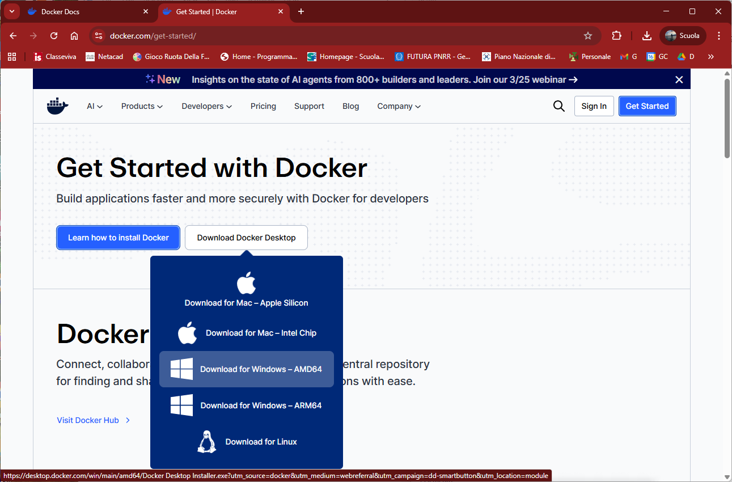
L’installazione richiede alcuni aggiornamenti di windows in particolare l’aggiornamento di Windows Subsystem for Linux.
Per verificare il funzionamento di Docker:
c:\> docker run hello-world

Avvio del server Cheshire Cat AI
Per avviare il server:
Creiamo una cartella per il progetto:
c:\> mkdir getup
Quindi un file Docker compose con visual studio: compose.yml
Il contenuto del file è il seguente:
services:
cheshire-cat-core:
image: ghcr.io/cheshire-cat-ai/core:latest
container_name: cheshire_cat_core
ports:
- 1865:80
- 5678:5678
volumes:
- ./static:/app/cat/static
- ./plugins:/app/cat/plugins
- ./data:/app/cat/data

Per avviare il servizio:
C:\getup> docker compose up
Completato il download dell’immagine docker (solo la prima volta si avvia il server:
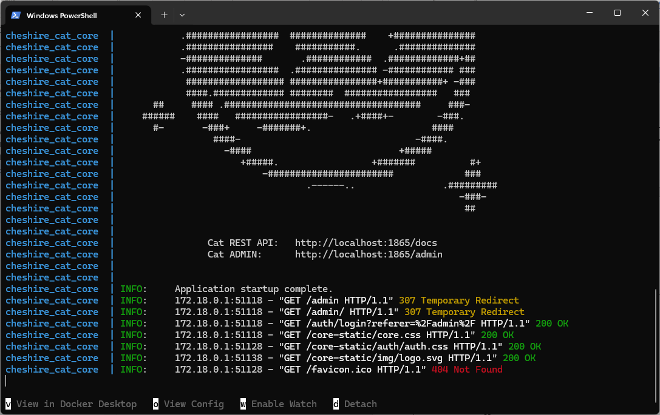
Il client è disponibile all’indirizzo:
http://localhost:1865/admin
Login e password: admin:admin oppure, con privilegi ridotti: user:user
